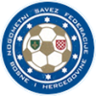 |  | NOGOMETNI SAVEZ FEDERACIJE BiH
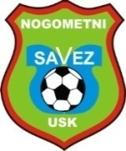 | NOGOMETNI SAVEZ UNSKO-SANSKOG KANTONA  Sportska dvorana „LUKE“, Ul. Bosanskih gazija 19, 77000 Bihać  Tel/fax: ++387 37 220 283 www.nsusk.ba e-mail: nsuskbi@gmail.com  Transakcijski račun UniCredit Bank 3385002200518445 |  | 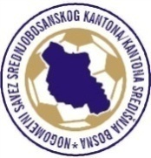

DRUGA LIGA FBIH ZAPAD
SEZONA – 2016/17

SLUŽBENA LICA – VII KOLO
01.10.2016. – 15:30 sati

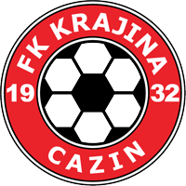 KRAJINA – 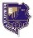 BRATSTVO |  |  |  | Glavni sudac | Omerdić Amar | Bihać
Cazin |  | subota, 01.10.2016. | 15:30 | Asistent 1 | Šabić Adi | Bihać
Delegat: | Mujagić Mersad (Pokoj) |  |  | Asistent 2 | Nanić Hasan | Bužim

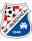 BUSOVAČA – KLJUČ |  |  |  | Glavni sudac | Kukić Armin | Bugojno
Busovača |  | subota, 01.10.2016. | 15:30 | Asistent 1 | Puzović Igor | Travnik
Delegat: | Solomun Davor (Travnik) |  |  | Asistent 2 | Mahmutović Ajdin | Travnik

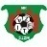 VITEZ (B) – 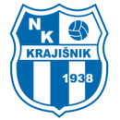 KRAJIŠNIK |  |  |  | Glavni sudac | Halkić Haris | Sanski Most
Bužim |  | subota, 01.10.2016. | 15:30 | Asistent 1 | Hašić Rašid | Cazin
Delegat: | Cerić Hamid (Zdena) |  |  | Asistent 2 | Šarić Lejlad | Bos.Krupa

ISKRA – SLOGA |  |  |  | Glavni sudac | Kurić Muamer | Jajce
Bugojno |  | subota, 01.10.2016. | 15:30 | Asistent 1 | Turić Ladislav | Novi Travnik
Delegat: | Hušidić Šerif (Vrnograč) |  |  | Asistent 2 | Malkoč Admir | Novi Travnik

RADNIK – 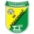 PODGRMEČ |  |  |  | Glavni sudac | Gelo Ivan | Novi Travnik
Donji Vakuf |  | subota, 01.10.2016. | 15:30 | Asistent 1 | Fajkić Abdulah | Travnik
Delegat: | Arnaut Nedim (Kaćuni) |  |  | Asistent 2 | Duraković Adis | Bugojno

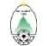 VLAŠIĆ – 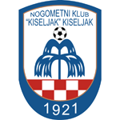 KISELJAK |  |  |  | Glavni sudac | Poprženović Haris | Travnik
Turbe |  | subota, 01.10.2016. | 15:30 | Asistent 1 | Šeho Mehmed | Bugojno
Delegat: | Jukić Stipo (Novi Travnik) |  |  | Asistent 2 | Serdarević Alen | Vitez

Slobodna ekipa: 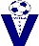 VITEZ (V)

KOMESAR/POVJERENIK KOMESAR/POVJERENIK
ZA SUDIJE/SUCE TAKMIČENJA/NATJECANJA
Josip Marjanović s.r. Adnan Dupanović s.r.

